Leergang Persoonlijk Leiderschap

met overtuiging inspireren en verbinden

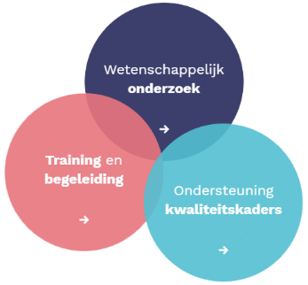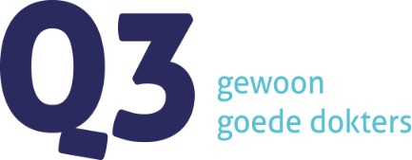

Het programma
Opbouw en indeling
Het programma van de leergang bestaat uit 3 bijeenkomsten
Bijeenkomst 1, 3 dagdelen (inclusief overnachting)
12.00 – 13.00 Ontvangst met lunch
13.00 – 17.30 Middagprogramma (pauze 30 minuten)
17.30 – 19.00 Diner
19.00 – 22.00 Avondprogramma (pauze 30 minuten)
9.00 – 12.30 Ochtendprogramma (pauze 30 minuten)

Bijeenkomst 2, 3 dagdelen (inclusief overnachting)
12.00 – 13.00 Ontvangst met lunch
13.00 – 17.30 Middagprogramma (pauze 30 minuten)
17.30 – 19.00 Diner
19.00 – 22.00 Avondprogramma (pauze 30 minuten)
9.00 – 12.30 Ochtendprogramma (pauze 30 minuten)

Bijeenkomst 3, 2 dagdelen
9.00 – 12.00 Ochtendprogramma (pauze 30 minuten)
12.00 – 13.00 Lunch
13.00 – 17.00 Middagprogramma (pauze 30 minuten)

Programma-inhoud
Gedurende de Leergang wordt onderwijs en begeleiding verzorgt op vier centrale thema’s.
De Leergang kent een hoge mate van interactie en activerende werkvormen (Action Learning). Casuïstiek van de deelnemers komt ruim aan bod.

- Ik als mens & professional
- Wanneer ben ik een goede dokter
- Drijfveren en kwaliteiten
- Wat is mijn gebruiksaanwijzing
- Wat is mijn leiderschapsstijl, hoe neem ik regie op mijn eigen ontwikkeling
- Hoe stel ik reële doelen

- Mijn team van mensen & professionals
- Waar zit de kracht van jouw team en de valkuilen
- Hoe herken ik formeel/informeel leiderschap (teamrollen)
- Verhoudingen in teams analyseren
- Omgaan met generatieverschillen
- Invloed uitoefenen vanuit je kracht

- De interactie
- Hoe leg ik verbinding met mijn collega’s
- Welke communicatiestijlen zijn er, en hoe pas ik doe goed toe
- Hoe ga ik om met complexe situaties

- De toekomst
- Wat gebeurt er om mij en mijn team heen
- Hoe wil en ga ik mij ontwikkelen
- De potentie van jouw team zien
- Invloed uitoefenen op het pad

